[摘要]以水为溶剂制备超薄膨胀型钢结构防火涂料,有利于环保和节约成本。以垂直燃烧法评价了研制的防火涂料的耐火性能,研究了环氧改性丙烯酸乳液和苯丙乳液作基料的复配比例和用量对耐火性能的影响。试验显示,环氧改性丙烯酸与苯丙乳液质量比为2∶1,基料用量为25%时,防火涂料的性能最佳。通过正交试验研究了P-C-N膨胀阻燃体系配比对涂层耐火性能的影响,得到最佳配比为m(聚磷酸铵)∶m(季戊四醇)∶m(三聚氰胺)=5∶2∶3。通过热重和差热分析比较了添加无机阻燃剂对涂层防火性能的影响,并对防火涂料进行了热分析。结果表明:涂料各项性能符合GB14907-2002要求,当涂层厚度为2.2mm时,耐火时间达到90min。
[关键词]超薄型防火涂料;钢结构;耐火性能;环氧丙烯酸乳液;苯丙乳液;无机阻燃剂
[中图分类号]TQ637.8 [文献标识码]A [文章编号]1001-1560(2010)10-0020-03
0前言
目前,钢结构防火涂料朝着多功能、阻燃性、环保友好方向发展[1]。钢结构水性防火涂料降低了涂料成本,保护了环境,是极佳的环保型涂料[2]。超薄膨胀型钢结构防火涂料具有装饰性好、质量轻薄、便于施工、适应范围广等优点,不仅适用于大型承重钢结构,也适用于表面积较小的非承重型结构,是未来的发展方向之一[3]。环氧树脂提高丙烯酸酯涂膜的粘接能力,而苯丙乳液具有更强的发泡能力。本工作以水为溶剂,采用环氧丙烯酸乳液和苯丙乳液组合作基料,添加无卤化阻燃剂制备了超薄型钢结构水性防火涂料,考察了基料、膨胀阻燃体系的最优化条件,并对优化条件下所得涂料的耐火性能进行了研究。
1·试验
1.1试验材料和仪器
以环氧改性丙烯酸乳液和苯丙乳液为基料;聚磷酸铵(APP),季戊四醇(PER),三聚氰胺(MEL),钛白粉(TiO2),可膨胀石墨(100目),丙二醇等;SD-202水性消泡剂;分散剂SK-5040;KFD-1000金属清洗剂;以上均为工业品。研体,钢片,煤气喷灯;SDT2960Simul-taneousDSC-TGA差热-热重联用分析仪。
1.2防火涂料的制备
将表1中的固体粉末置于SEJ-400型高速分散机中均匀研磨30min,至规定细度放入烧杯中;将水和助剂依次加入其中,最后加入基料乳液,搅拌约30min后,常温下密封,静置24h即得到防火涂料。
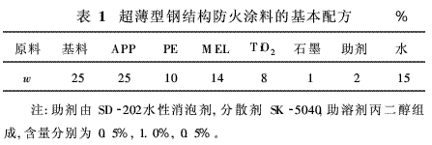
表1 超薄型钢结构防火涂料的基本配方
1.3涂层的制备
用500,1000号砂纸分别将80mm×80mm×1mm的Q235钢片打磨至光亮,用3%KFD-1000金属清洗剂溶液于80℃清洗30min后取出,烘干,备用。将防火涂料充分搅拌后,用毛刷涂覆在Q235钢片的打磨面上,每次涂覆0.3~0.5mm,保持表面均匀光滑,待涂层表干后涂覆下一次,控制最终涂膜厚度不超过3mm,涂覆比约为0.15kg/m2。将涂好的试片平置,放入烘箱(25℃)内干燥。
1.4耐火性能测试
采用垂直燃烧方法进行简易评价[4],这也是防火涂料研究的通用方法。
2结果与讨论
2.1基料配比对耐火时间的影响
2.1.1乳液复配比例苯丙乳液做基料膨胀发泡好,但结构疏松,空气对流强时易吹落;环氧改性丙烯酸乳液做基料,附着力优异,结构坚硬致密,但膨胀发泡高度不够。将二者结合则能克服缺点,突出优点。表2表明,苯丙乳液与环氧改性丙烯酸乳液用量质量比为2∶1时,涂料的耐火时间最长,发泡好,炭层坚硬致密。
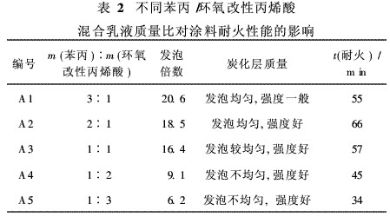
表2 不同苯丙/环氧改性丙烯酸混合乳液质量比对涂料耐火性能的影响
2.1.2基料树脂用量
由图1可见,基料树脂用量对防火涂料的耐火性能有很大影响:树脂用量(质量分数)为15%~25%时,耐火时间延长;继续增加用量,耐火时间反而缩短。其原因是树脂用量少,不能起到和基材粘结的作用,形成的炭质层容易脱落;树脂用量过多时,膨胀阻燃体系含量减少,不能形成很好的炭质层。因此,适量的基料树脂能保证很好的耐火性能。基料最佳用量为25%。
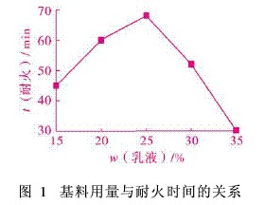

图1 基料用量与耐火时间的关系
2.2P-C-N膨胀阻燃体系配比对耐火时间的影响
保持防火涂料其他组分比例不变,以膨胀阻燃体系中APP,PER,MEL为影响因素,采用L9(34)正交表设计试验(表3),以耐火时间为考核指标,试验结果见表4。由表4可知,所得的较优水平为A3B1C3,即AP最佳用量25.0%,PER最佳用量10.0%,MEL最佳用量15.0%。根据极差的大小,可知影响的主次顺序为PER(APP(MEL。按最佳配方所得防火涂料耐火时间达到87min。
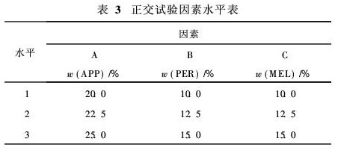
表3 正交试验因素水平表
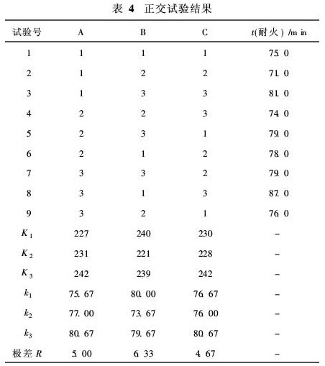
表4 正交试验结果
2.3不同填料的TG分析
在膨胀型防火涂料中随无机填料用量的增加,涂膜发泡效果下降;不加填料,炭质层灼烧严重,残留物降低,耐火性能下降。通过单因素试验研究了填料在涂料中的最佳用量,结果表明,TiO2占涂料总质量8.0%,石墨占0.6%时,防火涂料的耐火性能最佳,耐火时间达到1.5h。图2为4种防火涂料的TG曲线对比。图2表明,防火涂料的涂层在升温分解过程中经历了2个阶段[4]:第一阶段的质量损失是由于防火涂料基料的分解和膨胀阻燃剂之间的化学反应产生不可燃气体和水分挥发溢出,A,B,C,D的TG曲线中,第一阶段质量损失的温度在200~450℃,A曲线化学反应强烈,质量损失达到60%;B,C曲线质量损失相近,达到55%,D曲线质量损失仅为45%。以上情况说明添加无机阻燃剂能提高防火涂料的耐火性能。第二阶段的质量损失是由于炭化层的氧化消耗所致,温度达到450℃以后,TG曲线都趋于平缓,曲线D下降速率明显低于A,B,C曲线;接近900℃高温时,曲线D的质量损失明显小于曲线A,B,C,仅为60%,而A的质量损失到达83%。这说明添加无机阻燃剂后能降低炭化层的氧化消耗,提高防火涂料的耐火性能。
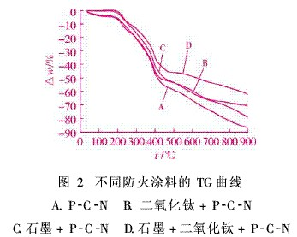
图2 不同防火涂料的TG曲线
2.4防火涂料的TGA-DTA分析
涂料的TGA-DTA分析见图3,可见防火涂料受热后失重不明显,归因于制备试样时水分已被烘干;160℃开始试样失重明显,182℃形成一个吸热峰,这是PER发生晶型转变及树脂熔融相变引起的,这时APP开始分解并与PE发生反应生成酯,并释放出少量NH3,树脂基体开始软化,变得黏稠;少量气体的释放带走部分热量,形成205℃放热峰;210~270℃为树脂及PER少量受热分解放出水等小分子物质引起约10%的失重,229℃附近产生一个小吸热峰;350℃有个放热峰,说明MEL加速分解;405℃形成一个放热峰,体系中有NH3,CO2,H2O气体释出,生成的酯进一步脱水炭化;600℃以后,基本是炭化层氧化,无大的放热峰。
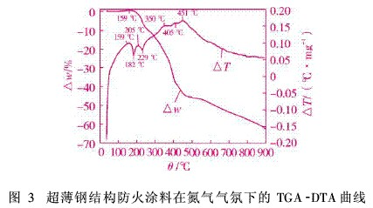
图3 超薄钢结构防火涂料在氧气气氛下的TGA-DTA曲线
从TG曲线可看出,失重温度在200~500℃时,失重率达到45%,这个过程是涂料挥发作用的主要阶段,先是MEL热分解,放出不可燃气体,随着APP分解为聚偏磷酸铵对PER作用,形成碳骨架;500℃以后,体系一直有微弱失重,这是由于炭化层在热氧化条件下生成CO2释出。
3产品性能
参照GB14907-2002《钢结构防火涂料通用技术条件》对研制的水性超薄型钢结构防火涂料的性能进行了检测分析,结果见表5。
4结论
(1)以水为分散介质,用环氧改性丙烯酸乳液和苯丙乳液复合作为基料,以APP,PER,MEL为阻燃剂并加入TiO2及可膨胀石墨无机阻燃剂制备超薄膨胀型钢结构防火涂料,涂层厚度不超过3mm即具有较好的防火性能。
(2)无机阻燃剂TiO2和可膨胀石墨与P-C-N组成的膨胀体系混合能提高超薄膨胀型钢结构防火涂料的耐火性能。
(3)防火涂料的耐火时间随复合基料的比例、用量、膨胀体系质量分数的增加呈先上升后下降的趋势,基料占25%,膨胀阻燃剂m(APP)∶m(PER)∶m(MEL)为5∶2∶3,无机阻燃剂用量为9%左右时,防火涂料的耐火性能最佳。

